ДИАГРАММА АКТИВНОСТИ

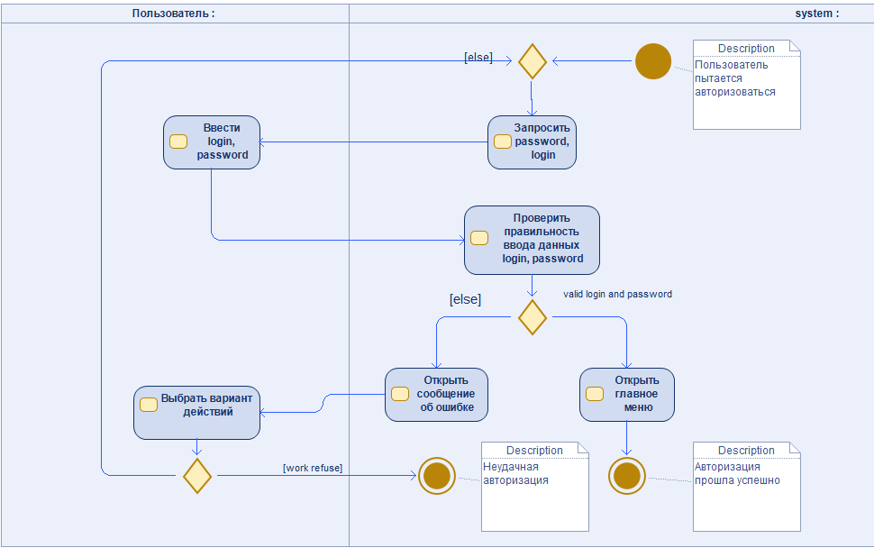

Рисунок 1 – авторизация пользователя

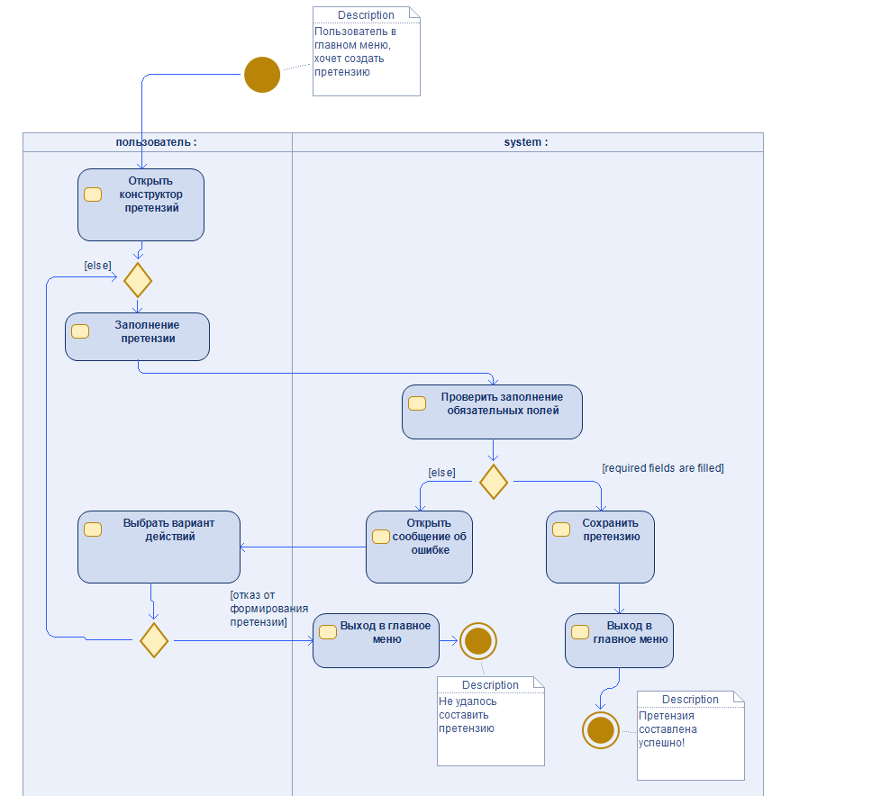

Рисунок 2 - формирование претензии

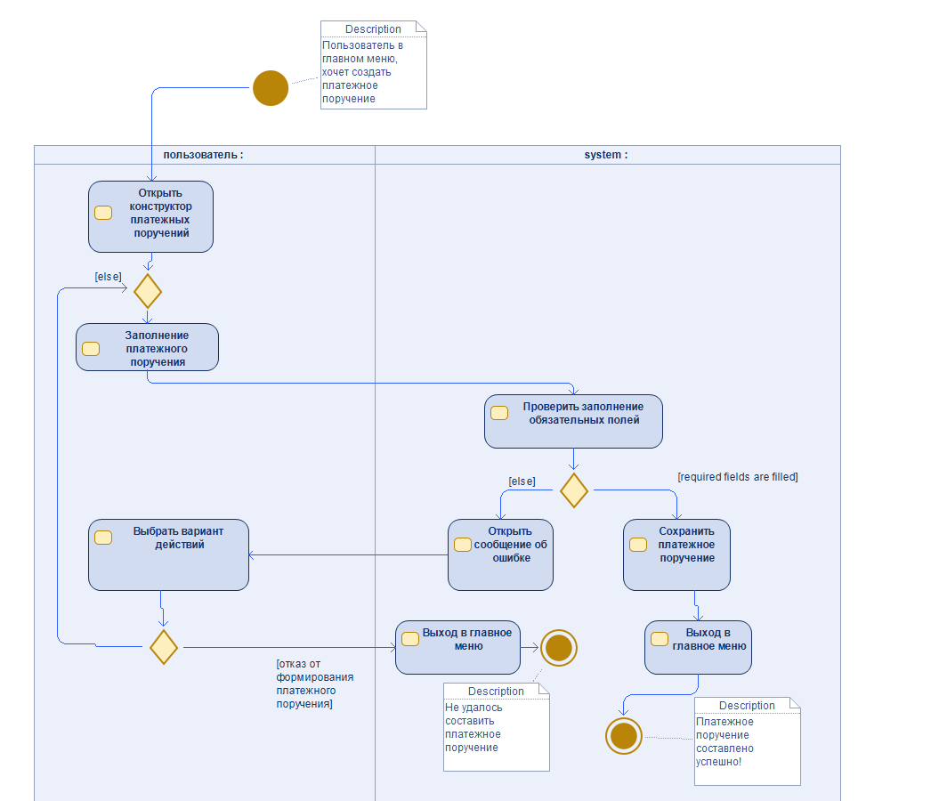

Рисунок 3 - формирование платежного поручения

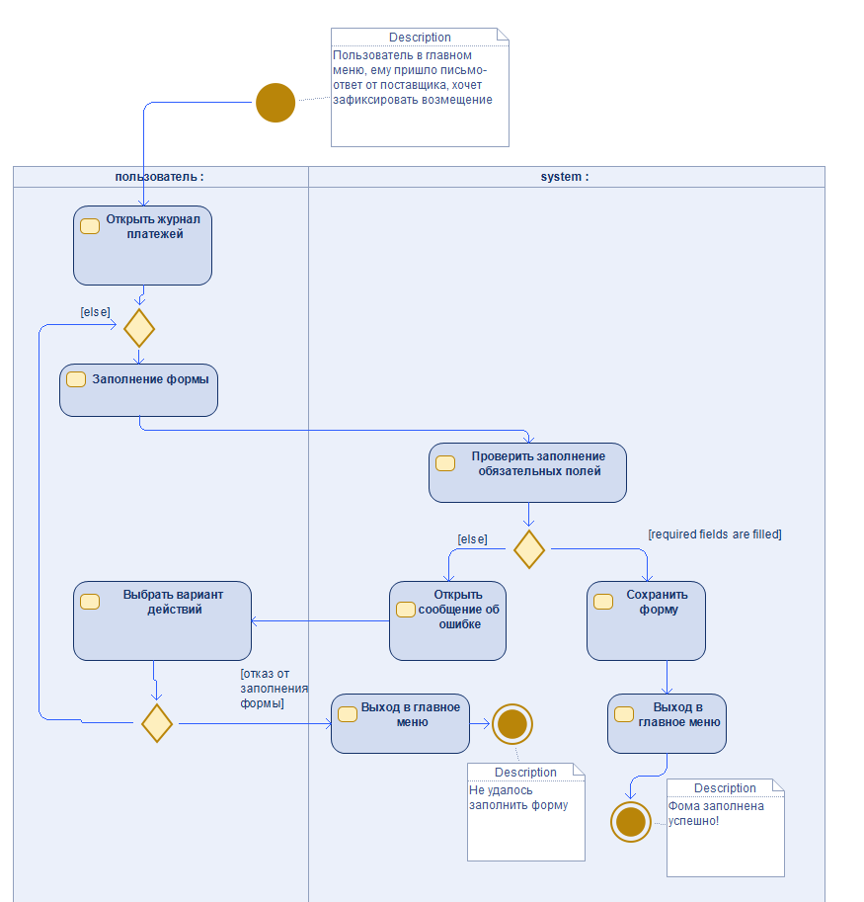

Рисунок 4 - фиксация возмещения либо отказа

ДИАГРАММА СОСТОЯНИЯ

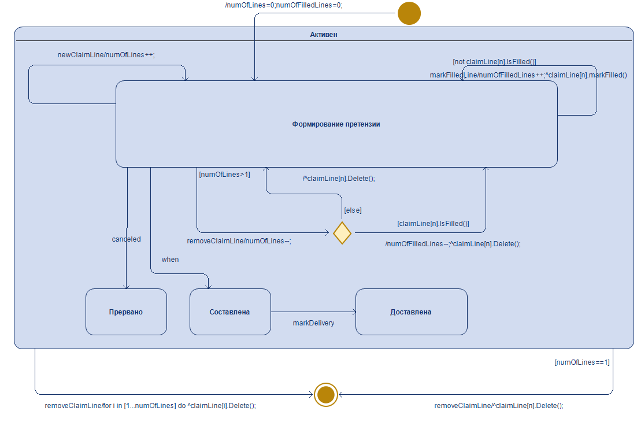

Рисунок 5 – Диаграмма состояния «Формирование претензии».

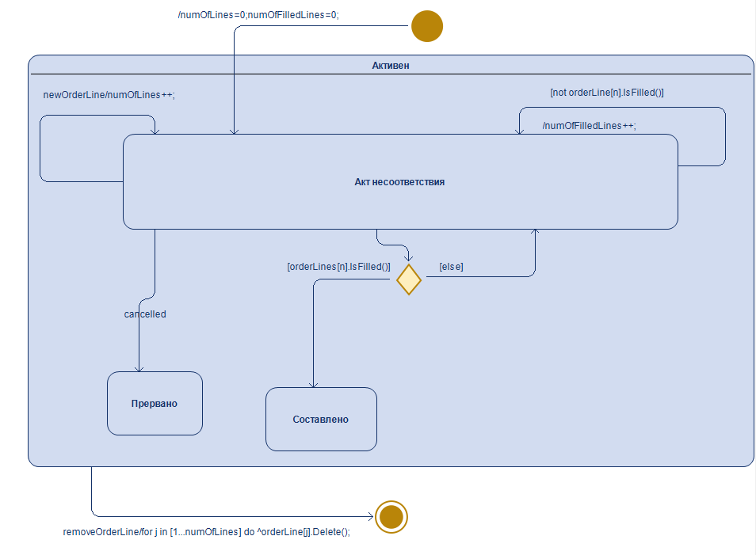

Рисунок 6 – Диаграмма состояния «Акт несоответсвия».